ATTESTAZIONE CODICE FISCALE
Servizi Demografici>Anagrafe>Sportello>Servizi al Cittadino
Da questa finestra è possibile rilasciare l'attestato del Codice Fiscale per i nuovi Nati o per chiunque altro abbia necessità di una attestazione del proprio codice fiscale.
All'apertura del programma, viene automaticamente caricato nel campo “Firmatario” il nome dell'operatore in base all'utente immesso con la possibilità di modificare il nome, se a firmare l'attestato è un'altra persona. 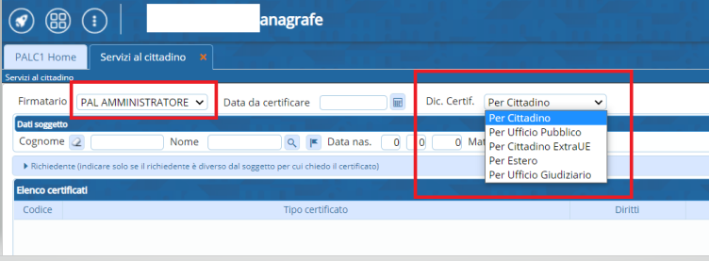
Indicare in “Cognome” il nominativo (anche parziale se presente nell'archivio unico locale) della persona a cui vanno intestati i certificati. Il programma suggerirà i nominativi sotto da poter scegliere oppure premere la lente di ricerca PER ricercare in Anagrafe, e dalla lista di nomi che appare, premendo doppio click sul cittadino voluto, si effettua la selezione. 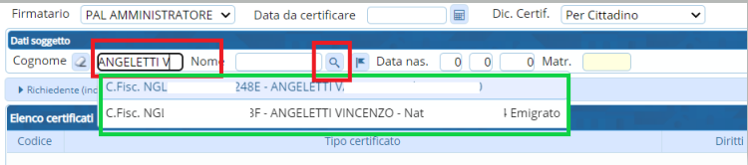
Il cittadino può essere scelto anche in ANPR, in questo caso occorre digitare per intero il cognome e nome e cliccare nell'icona della bandiera per effettuare una ricerca nell'Anagrafe Nazionale 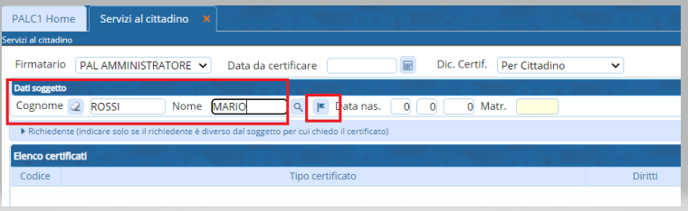
Nel caso in cui il nominativo è altamente ricorrente aggiungere anche la data di nascita
Dopo aver selezionato il soggetto è possibile con il tasto 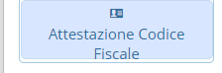 produrre l'attestato del Codice Fiscale da rilasciare al soggetto richiedente

